Резюме участника
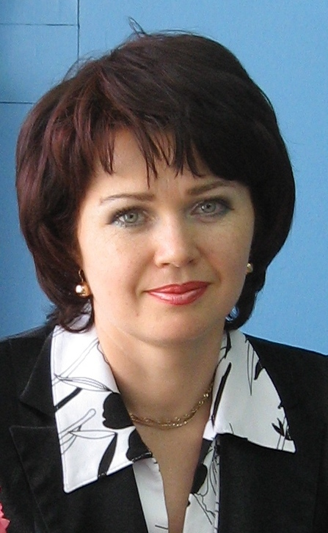

Ф.И.О. классного руководителя -
Андрианова Наталия Валериевна
Курируемый класс – 9Б
Учебный предмет – черчение
Стаж работы в качестве кл. рук. – 5 лет
Учебный предмет – изобразительное искусство, черчение, технология.
В 2005-2006 учебном году взяла 5-й класс, с которым работаю в данное время. Работа с классным коллективом ведется с ежегодно составляемым планом учебно-воспитательной работы, с учетом целей и задач воспитательной системы гимназии, пожеланий самих учеников и их родителей. В начале работы с классом была поставлена следующая цель- создание условий, способствующих сплочению классного коллектива, развитию и реализации личностных качеств и способностей учащихся через индивидуальный и валеологический подход в рамках воспитательной системы школы.
Для реализации поставленной цели проводится работа по следующим направлениям:
1. Сплочение классного коллектива, развитие в классе самоуправления.
На первом этапе проводилась диагностика интересов учащихся, анализ внутренней среды в классе через анкетирование, социометрию (проводилась школьным психологом). С учетом полученных данных корректировались план воспитательной работы, формирование групп и звеньев.
Полученные данные помогли организовать дальнейшую работу. Как результат можно отметить отсутствие серьезных конфликтов в классе, доброжелательное отношение детей друг к другу, в классе нет учеников, которые держатся обособленно. Ребята с огромным удовольствием принимают участие в школьных и классных мероприятиях.
2.Развитие познавательной активности, позитивное отношение к учебе.
Проводится систематический контроль успеваемости учащихся для организации необходимой коррекционной работы, осуществляется сотрудничество с учителями предметниками и психологом по изучению индивидуальных возможностей каждого ребенка, по выявлению возможных трудностей и поиску путей их преодоления.
3. Эстетическое, нравственное, патриотическое, трудовое воспитание. В рамках работы по этому направлению проводятся посещения музеев (г. Новочебоксарска, г. Чебоксары и др. городов) выставок, театров (ежегодно посещаются театр оперы и балета, драматический театр), проводятся беседы, классные часы.
4. Формирование четких норм и правил поведения. Проводится индивидуальная профилактическая работа с учащимися. В результате в классе нет правонарушений; нет учащихся состоящих на внутришкольном контроле.
5. Укрепление здоровья через систему спортивно-оздоровительной работы. Формирование устойчивой ценностной установки на здоровый образ жизни. Благодаря целенаправленной работе количество простудных заболеваний в классе заметно снизилось, следствием этого явилось уменьшение количества пропущенных учебных дней.
6.Работа с родителями. Ориентирование родителей на совместную работу с учащимися и классным руководителем в учебной и неучебной деятельности.
Я как классный руководитель поддерживаю стремление учащихся проявить себя не только на уровне класса и школы, но и на более высоком уровне. Учащиеся активны и постоянно входят в состав команды для участия в мероприятиях городского уровня и в состав команды для участия в республиканских мероприятиях.

